NOTA DE PRENSA Nº 315 - 2011-GR.CAJ/DC.RR.PP.

Gobierno Regional formulará perfiles para proyectos de riego tecnificado y afirmado de carretera en San Bernardino

El consejero sanpablino, Wilder Chilón Sánchez, indicó que las obras de riego y mejoramiento de la carretera será ejecutado por el Gobierno Regional.

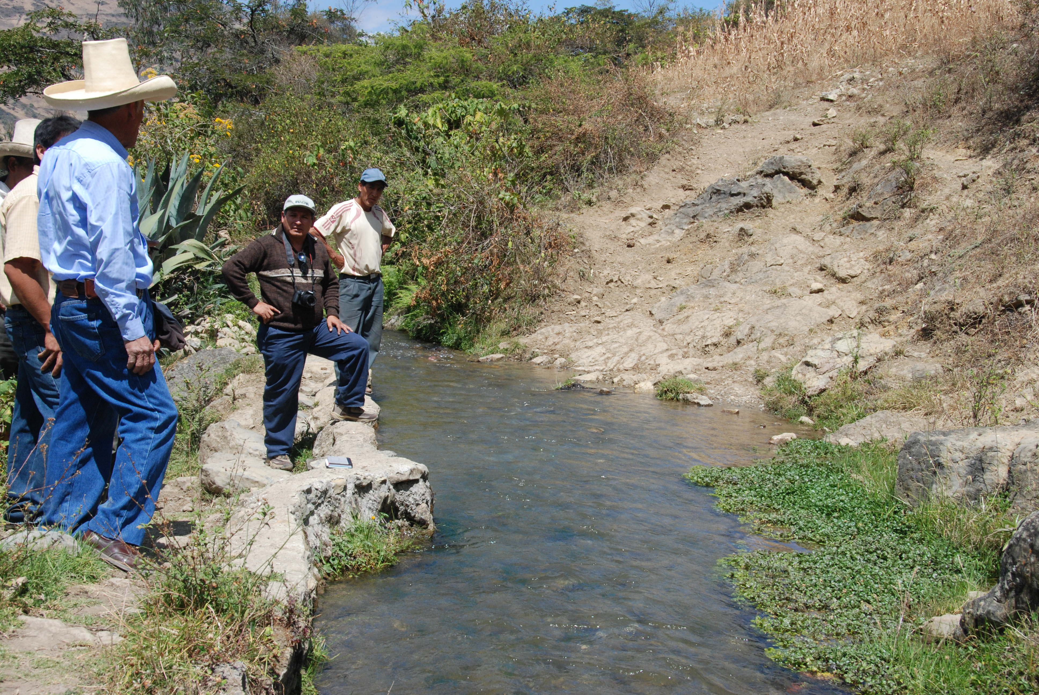
Los agricultores y ganaderos de los centros poblados de Hualobamba, El Gigante, Tuñat y Chanta Baja del distrito sanpablino de San Bernardino, reconocieron la voluntad del consejero, Wilder Chilón Sánchez y del presidente Gregorio Santos Guerrero para ejecutar obras en el mejoramiento de la carretera del distrito de Chetilla hasta Chilete y el canal de riego tecnificado (30 kilómetros de longitud).

Tras verificar el estado del canal de riego “Tuñat” y la estación de la bocatoma ubicada en el rio Chetillano, el ingeniero Miguel Olivares Ayala-de la Gerencia de Desarrollo Económico- informó a la población que existe disponibilidad presupuestal para iniciar la elaboración del perfil técnico para el mejoramiento del canal de riego e implementar con el riego tecnificado en parcela. El proyecto consistirá en mejorar la infraestructura, capacitación a los usuarios para el buen manejo del agua y la asociatividad de los campesinos.

Por su parte el presidente del canal de riego “Tuñat”, Ignacio Ríos Cubas, saludó la voluntad de las autoridades del Gobierno Regional de apoyar con el proyecto de riego tecnificado, que permitirá administrar mejor el agua y poder asociar a más campesinos e integrar más áreas de terreno a la producción agropecuaria.

“Los campesinos necesitamos agua para cultivar nuestras chacras, queremos producir para mejorar nuestra condición económica y la calidad de vida de nuestros hijos” dijo, tras precisar que los usuarios del canal rechazan las pretensiones de las empresas mineras que pretenden instalarse en la cabecera de la cuenca del rio Chetillano, lo que originaría contaminación.

CARRETERA
Por su parte el ingeniero Rafael Díaz Estela-de la Gerencia Regional de Infraestructura- verificó el estado de la carretera que une el distrito de Chetilla con los poblados del distrito de San Bernardino en la cuenca del rio Chetillano hasta Chilete-altura del sector Zapotal.

El mencionado profesional durante la reunión con los pobladores manifestó que se elaborará un expediente técnico para destinar presupuesto y ejecutar el proyecto del afirmado de la carretera.

Se agradece su difusión.
Cajamarca, 03 de Agosto de 2011.

DIRECCIÓN DE COMUNICACIÓN Y RELACIONES PÚBLICAS
GOBIERNO REGIONAL CAJAMARCA

